Отчет
о проведении всероссийского открытого урока по основам безопасности жизнедеятельности, посвященного Дню гражданской обороны в
МКОУ Калкнинская СОШ.
День гражданской обороны МЧС РФ отмечается в России ежегодно 4 октября. Гражданская оборона является составной частью оборонного строительства и обеспечения безопасности страны и выполняет одну из важнейших функций государства. Специализированные подразделения гражданской обороны России за прошедшие годы принимали участие более чем в 150 тысячах спасательных операций в России и 48-ми странах мира. В настоящее время в России сформирована и эффективно действует единая государственная система предупреждения и ликвидации чрезвычайных ситуаций (РСЧС), которая является национальной системой противодействия кризисным явлениям.

С целью: познакомить учащихся с историей возникновения Гражданской обороны в России, функциями Гражданской обороны, с руководителями ГО, с задачами ГО, с сигналами ГО и действиями населения в военное и мирное время в МКОУ « Калкнинская СОШ»
3 октября 2019 года для учащихся 7-9 классов проведен Всероссийский открытый урок ОБЖ, посвященный Дню гражданской обороны, главными задачами которого являлись:
- пропаганда культуры безопасности жизнедеятельности среди подрастающего поколения;
- практическая отработка навыков безопасного поведения школьников в различных условиях;
- популяризация профессий спасателя и пожарного;
- выработка у обучающихся практических навыков умения осуществлять мероприятия по защите в ЧС, оказание первой медицинской помощи.

Такие занятия позволяют расширить знания школьников о правилах безопасности и обучить их грамотному поведению при пожаре, на водоёмах, правилам оказания первой помощь
Ребятам была показана презентация об основах безопасности жизнедеятельности. Ребята сами рассказывали о правилах безопасного поведения в различных ситуациях. Были разыграны ситуации «Опасные места на улице, на пустыре, в парке». Дети с интересом участвовали в игре с использованием мультимидийного приложения «Сам себе МЧС».
В конце урока ребята еще раз вспомнили номера экстренных служб.
В 8 классе прошел урок ОБЖ по теме «Пожары».
Цель урока: дать учащимся представление о значении огня в жизнедеятельности человека, о причинах возникновения пожаров и их возможных последствиях для безопасности человека. Сформировать у учащихся убеждение в необходимости знать правила пожарной безопасности и соблюдать их в повседневной жизни.
Провели практическую работу по оказанию первой доврачебной помощи при различных травмах.

«День гражданской обороны»
Тема | классы | Количество  педагогов | Количество  учащихся | Приглашенные
«Сам себе МЧС». | 7-8 | 8 | 22 | Родители

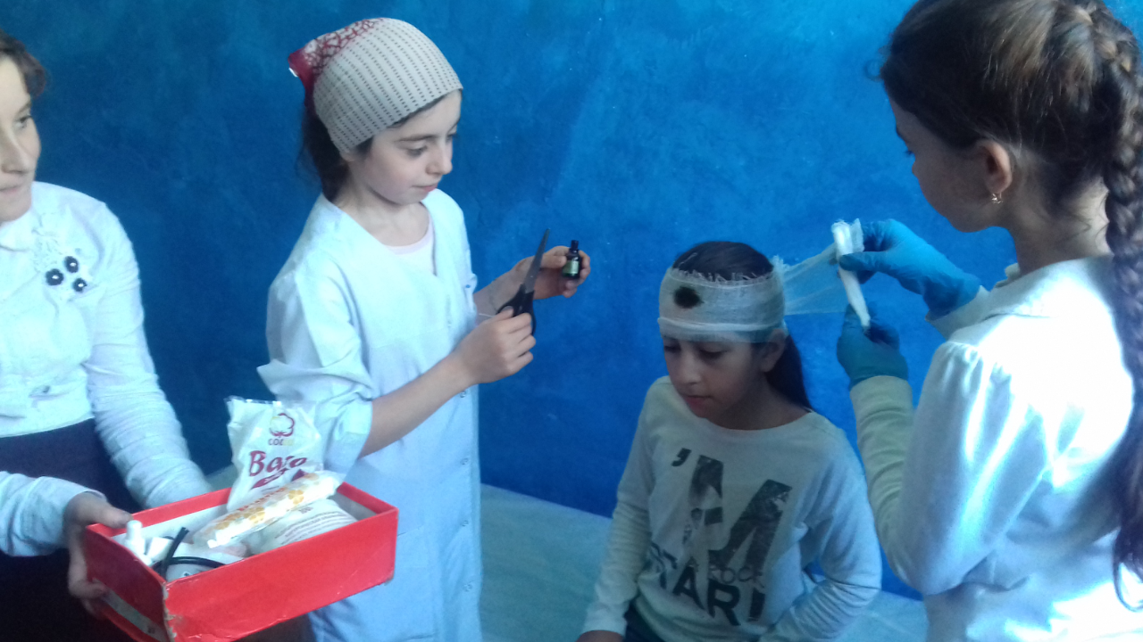
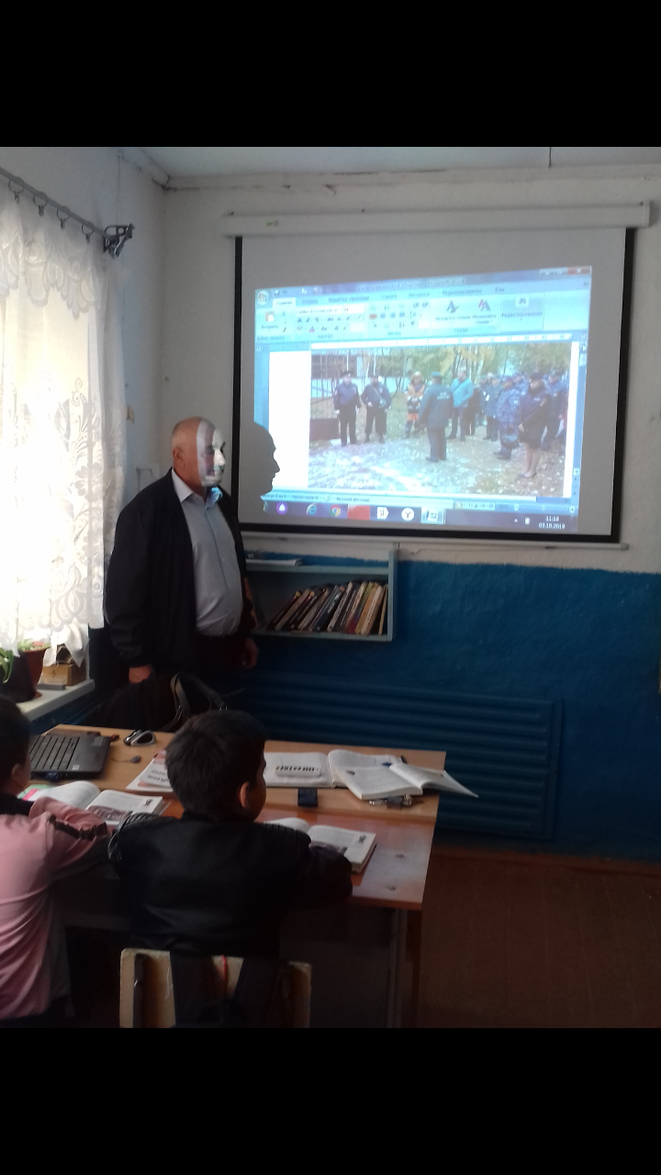

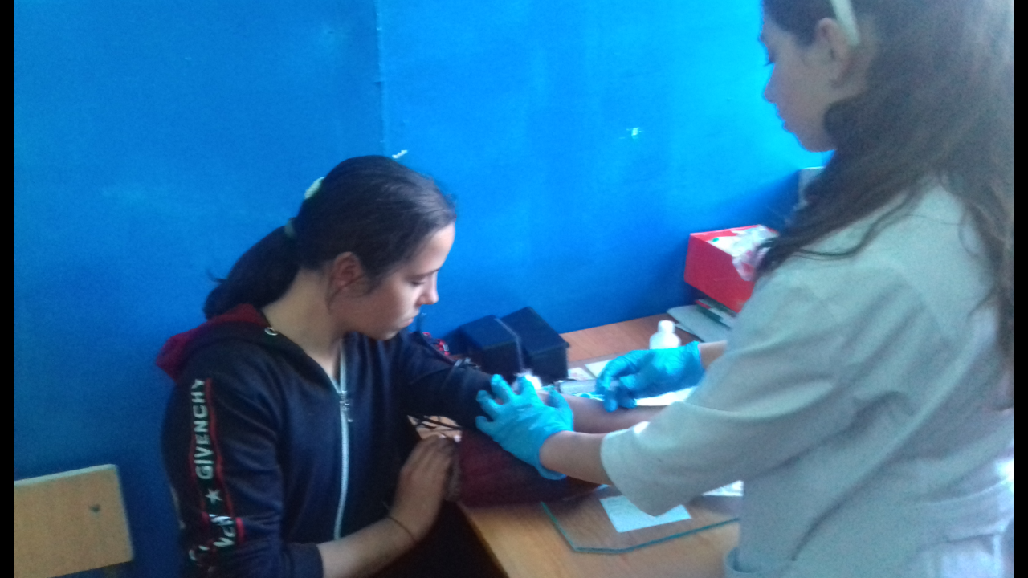

Зам директора по ВР Магомедова С.Г

